Énoncé de projet : Course de voitures en POO Java

Contexte
Vous êtes mandaté par un studio de jeux indépendant pour développer un simulateur de course de voitures en mode texte. Le projet doit être entièrement réalisé en Java en respectant les principes de la Programmation Orientée Objet.

Description générale
Le joueur choisit une voiture parmi plusieurs disponibles, puis participe à une course contre des adversaires contrôlés par l'ordinateur. La course se déroule sur plusieurs tours, avec des événements aléatoires qui viennent pimenter la partie. À la fin, un classement est affiché.

Fonctionnalités attendues
1. Les voitures
Chaque voiture possède les caractéristiques suivantes :
- Un nom et une marque
- Une vitesse maximale
- Une accélération
- Une durabilité (points de vie mécanique)
- Un niveau de carburant
Plusieurs types de voitures doivent exister, par exemple :
- Voiture de sport — rapide mais fragile
- Voiture tout-terrain — résistante mais lente
- Voiture électrique — accélération élevée mais autonomie limitée
2. Les pilotes
Chaque voiture est conduite par un pilote, qui possède :
- Un nom
- Un niveau de compétence (débutant, intermédiaire, expert)
- Des statistiques de courses (victoires, podiums, abandons)
Le joueur incarne l'un des pilotes. Les autres sont gérés par l'IA.
3. Le circuit
Un circuit est défini par :
- Un nom et un pays
- Un nombre de tours
- Une longueur par tour (en km)
- Un type de surface (asphalte, terre, mixte) qui influence les performances des voitures
4. Le déroulement de la course
À chaque tour de course :
- Chaque voiture avance selon sa vitesse, son accélération et le niveau de compétence de son pilote
- Des événements aléatoires peuvent survenir, par exemple :
  - Crevaison (réduction de vitesse)
  - Panne moteur (abandon de la course)
  - Ravitaillement en carburant (perte de temps)
  - Dépassement surprise (gain de position)
- Le carburant diminue à chaque tour
- La durabilité peut être affectée par les événements
5. Fin de course et classement
- La course se termine quand tous les pilotes ont complété le nombre de tours requis (ou ont abandonné)
- Un classement final est affiché avec le temps de chaque pilote
- Les statistiques des pilotes sont mises à jour

Contraintes techniques
- Utilisation obligatoire de l'héritage (au moins une hiérarchie de classes)
- Utilisation obligatoire des interfaces (au moins une)
- Utilisation du polymorphisme
- Utilisation de l'encapsulation (attributs privés, getters/setters)
- Gestion des exceptions pour les cas d'erreurs (carburant vide, voiture détruite, etc.)
- Utilisation de collections Java (ArrayList, HashMap, etc.)

Livrable attendu
Un programme exécutable en ligne de commande permettant de :
- Afficher les voitures et circuits disponibles
- Choisir sa voiture et son circuit
- Lancer la course et en voir le déroulement tour par tour
- Consulter le classement final

Bonne course ! 🏁

Version 2 de l’énoncé :
Voici une analyse complète et détaillée du projet, organisée section par section.

Vue d'ensemble de l'architecture du projet
Avant de plonger dans chaque composant, voici comment les classes s'organisent entre elles :
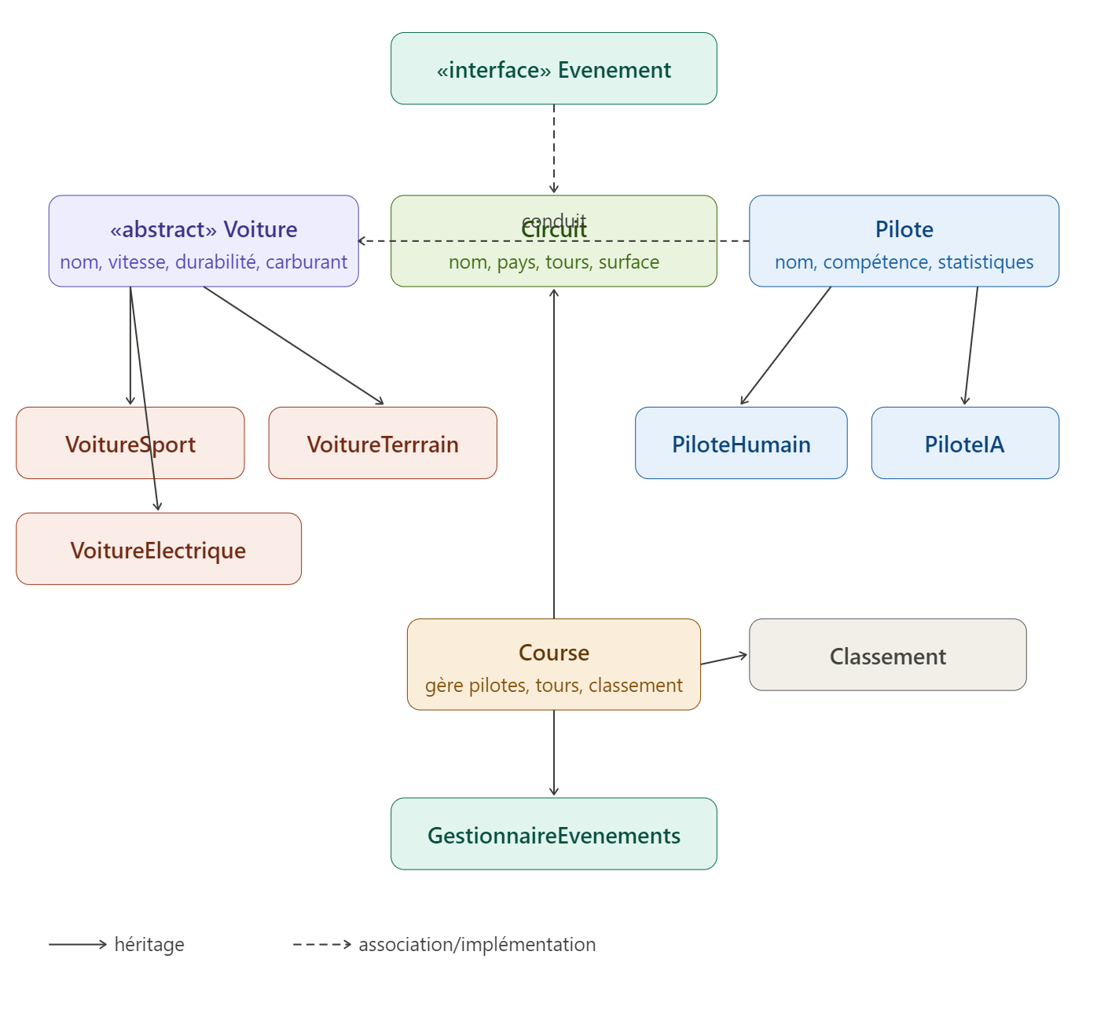
1. Les voitures — hiérarchie de classes
La classe abstraite Voiture
C'est la base de toute la hiérarchie. Elle doit être abstraite car on ne crée jamais une "voiture générique" — on crée toujours un type précis. Voici ce qu'elle contient :
Attributs (tous privés, encapsulation obligatoire) :
- String nom — ex. "Ferrari F40"
- String marque — ex. "Ferrari"
- double vitesseMax — en km/h, ex. 320.0
- double acceleration — en km/h par seconde, ex. 8.5
- int durabilite — points de vie, de 0 à 100
- double niveauCarburant — en litres, de 0.0 à capaciteReservoir
- double capaciteReservoir — litres max, varie selon le type
Méthode abstraite obligatoire :
public abstract double calculerVitesseEffective(TypeSurface surface);
C'est ici que le polymorphisme entre en jeu — chaque sous-classe surcharge cette méthode différemment selon ses forces et faiblesses.
Méthodes concrètes communes :
- consommerCarburant(double km) — diminue le carburant selon la distance
- subirDegats(int degats) — réduit la durabilité
- estEnPanne() — retourne true si durabilité ≤ 0 ou carburant ≤ 0
- Tous les getters/setters
Les 3 sous-classes
VoitureSport — rapide mais fragile. vitesseMax élevée (~280-320 km/h), acceleration forte (~9.0), durabilite basse (60-70), consommation élevée (~12L/100km). Sa calculerVitesseEffective() donne un bonus sur asphalte (+15%) mais un malus sévère sur terre (-40%).
VoitureTerrrain — résistante mais lente. vitesseMax basse (~180 km/h), acceleration faible (~5.0), durabilite haute (90-100), consommation modérée (~9L/100km). Elle est la seule à ne subir aucun malus sur terre, et elle bénéficie même d'un bonus.
VoitureElectrique — accélération explosive, autonomie limitée. vitesseMax intermédiaire (~240 km/h), acceleration très haute (~11.0), réservoir très petit (~40 kWh équivalent), pas de consommation variable selon la surface mais une dégradation accélérée de "batterie" à haute vitesse.

2. Les pilotes — héritage et IA
La classe Pilote
Attributs clés :
- String nom
- NiveauCompetence niveau — un enum : DEBUTANT, INTERMEDIAIRE, EXPERT
- int victoires, int podiums, int abandons — mis à jour en fin de course
- Voiture voiture — la voiture associée
La compétence influence directement la vitesse calculée. Un expert gagne un multiplicateur de ~1.15, un débutant ~0.90. Cela signifie qu'une mauvaise voiture avec un expert peut battre une bonne voiture avec un débutant.
PiloteHumain vs PiloteIA
Ces deux sous-classes implémentent une interface StrategieConduite avec la méthode choisirAction(EtatCourse etat). Pour PiloteHumain, cette méthode demande une entrée à l'utilisateur (dans un vrai scénario temps-réel) ou est simplement passive. Pour PiloteIA, elle contient la logique de décision automatique (gérer le carburant, réagir aux événements, etc.).

3. Le circuit
La classe Circuit est simple mais stratégiquement importante. Elle possède :
- String nom, String pays
- int nombreTours
- double longueurParTour — en km
- TypeSurface surface — un enum : ASPHALTE, TERRE, MIXTE
La surface est le facteur clé qui rend chaque circuit unique. Sur MIXTE, on applique une moyenne pondérée des deux modificateurs. Le circuit est passé à chaque voiture pour calculer la vitesse effective à chaque tour.

4. Le déroulement de la course — le cœur du projet
L'interface Evenement
C'est l'interface obligatoire du sujet. Elle définit :
public interface Evenement {
String getNom();
String getDescription();
void appliquer(Voiture voiture, Pilote pilote);
double getProbabilite(); // entre 0.0 et 1.0
}
Chaque événement aléatoire est une classe qui implémente cette interface :
Crevaison — réduit vitesseMax de 30% pour le reste du tour, applique 5 points de dégâts.
PanneMoteur — met durabilite à 0, le pilote abandonne. Exception VoitureDetruite levée.
Ravitaillement — remet le carburant à 100%, mais ajoute 25 secondes au temps du tour.
DepassementSurprise — échange aléatoirement la position du pilote avec celui devant lui dans le classement.
La classe Course
C'est le chef d'orchestre. Elle contient :
- List<Pilote> pilotes — ArrayList avec tous les participants
- Map<Pilote, Double> tempsTotal — HashMap qui accumule le temps par pilote
- Map<Pilote, Integer> tourActuel — suivi de l'avancement
- List<Pilote> abandons — pilotes retirés
La boucle principale ressemble à ceci :
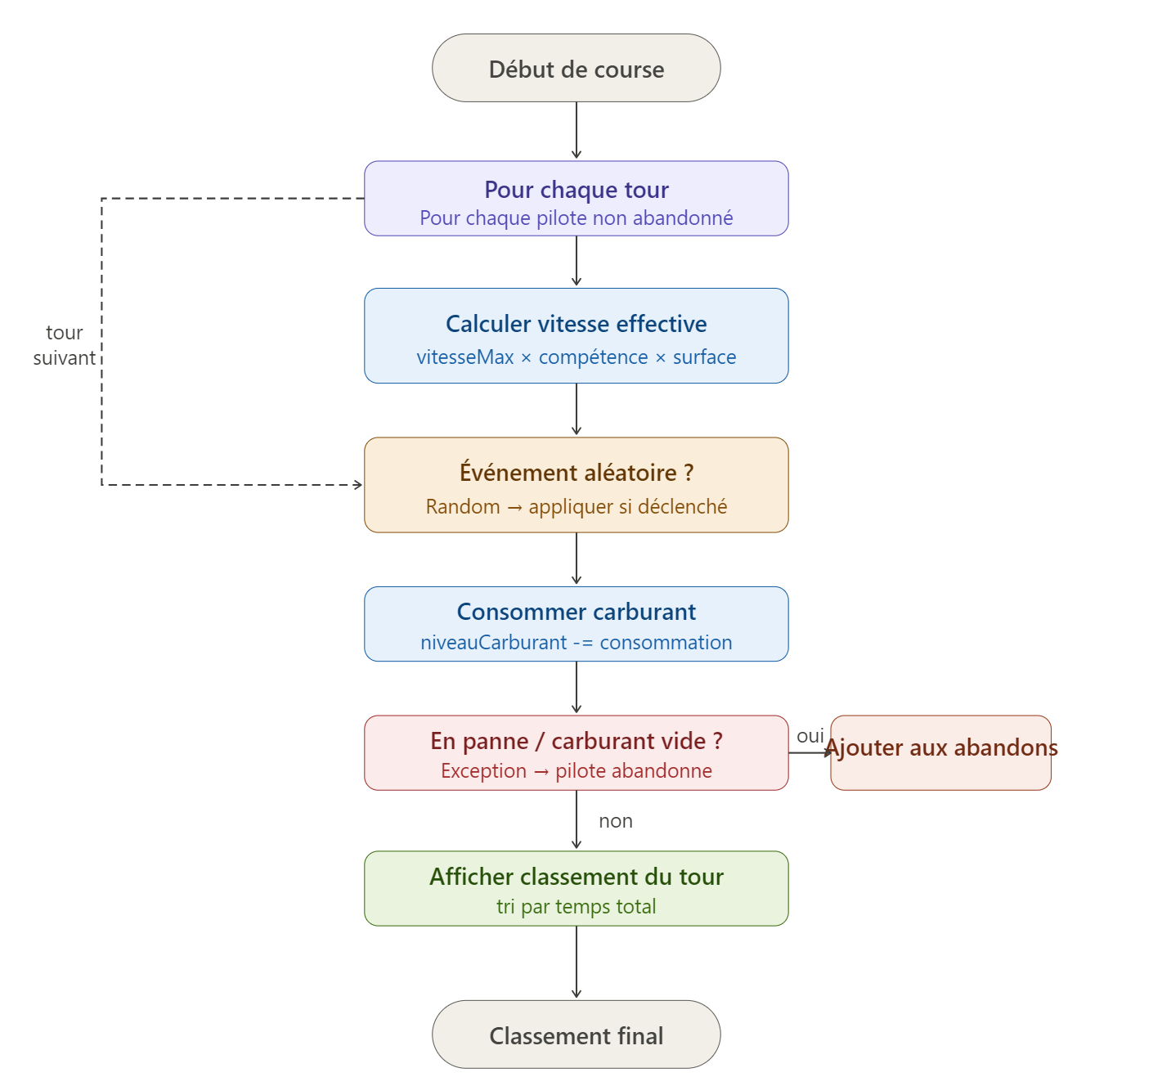
La formule de base est : tempsTour = longueurTour / vitesseEffective × 3600 (pour convertir en secondes). La vitesse effective se calcule ainsi :
vitesseEffective = vitesseMax × modificateurSurface × modificateurCompetence × modificateurDurabilite
- modificateurSurface : de 0.6 à 1.15 selon le type de voiture et la surface
- modificateurCompetence : DEBUTANT = 0.88, INTERMEDIAIRE = 1.00, EXPERT = 1.14
- modificateurDurabilite : si durabilité < 50, la voiture ralentit légèrement (simule l'usure)

5. Gestion des exceptions
C'est une contrainte technique explicite du sujet. Voici les exceptions personnalisées à créer :
CarburantVideException extends Exception — levée dans consommerCarburant() quand niveauCarburant atteint 0. La Course la capture et marque le pilote comme abandonné.
VoitureDetruite extends Exception — levée dans subirDegats() quand durabilite atteint 0. Idem, abandon forcé.
NombreMaxJoueursException extends Exception — levée dans Course.ajouterPilote() si on dépasse un maximum (ex. 8 pilotes).
CircuitInvalideException extends Exception — levée si on crée un circuit avec des valeurs incohérentes (tours = 0, longueur négative...).
Le bloc try/catch principal dans la boucle de course capture ces exceptions et gère l'abandon proprement, sans crasher le programme.

6. Les collections Java utilisées
- ArrayList<Pilote> — liste des participants actifs, facilement itérable
- ArrayList<Pilote> — liste des abandons, remplie dynamiquement
- HashMap<Pilote, Double> — associe chaque pilote à son temps total cumulé
- HashMap<Pilote, Integer> — associe chaque pilote à son tour actuel
- ArrayList<Voiture> — catalogue des voitures disponibles au menu
- ArrayList<Circuit> — catalogue des circuits disponibles
- ArrayList<Evenement> — pool d'événements possibles, tirés au sort via Random
Le classement final se fait avec Collections.sort() sur la HashMap convertie en liste, en comparant les temps totaux (les abandons passent en dernier).

7. Le menu et le flux utilisateur
Le programme en ligne de commande suit ce flux :
- Affichage du menu principal — liste les voitures avec leurs stats, liste les circuits
- Choix du joueur — saisie via Scanner avec validation (gestion des InputMismatchException)
- Génération des adversaires IA — on crée 3 à 5 PiloteIA avec des voitures aléatoires
- Boucle de course — affichage tour par tour : position de chaque pilote, événements survenus, temps du tour
- Classement final — tableau trié, mise à jour des statistiques (victoires++, etc.)

8. Conseils d'implémentation
Ordre de développement recommandé : Commencer par les enums (TypeSurface, NiveauCompetence), puis les exceptions, puis Voiture (abstraite) et ses sous-classes, puis Pilote et Circuit, puis l'interface Evenement et ses implémentations, enfin Course qui orchestre tout.
Le piège courant : Ne pas confondre la vitesse en km/h (attribut de la voiture) et le temps en secondes (ce qu'on accumule pour le classement). Toujours convertir proprement avec la formule temps = distance / vitesse × 3600.
Pour l'affichage, utiliser System.out.printf avec des formats alignés (%-20s %8.2f s) donne un rendu en console bien plus lisible qu'un simple println.
Pour les probabilités d'événements, une approche simple : Math.random() < event.getProbabilite(). On peut pondérer les probabilités selon la surface (plus d'événements sur terre) ou la durabilité restante (plus de pannes si voiture abîmée).

Partie 2 — Les Pilotes
Vue d'ensemble
La partie "pilotes" est celle qui donne vie à la course. Sans pilotes, les voitures ne sont que des objets inertes. C'est ici que la POO brille vraiment, car on doit modéliser à la fois un joueur humain et des adversaires contrôlés par l'ordinateur, avec une base commune entre eux.

L'enum NiveauCompetence
Avant même de parler de la classe Pilote, il faut définir ce qu'est un "niveau de compétence". En Java, on utilise un enum pour représenter une liste fixe de valeurs possibles. Ici, trois niveaux existent : Débutant, Intermédiaire et Expert.
L'enum ne se contente pas de nommer ces niveaux — il porte directement la donnée utile associée, c'est-à-dire le multiplicateur de vitesse que ce niveau accorde. Un expert roule environ 14% plus vite qu'un pilote de référence, un débutant 12% moins vite. Ces valeurs sont arbitraires mais doivent rester cohérentes tout au long du projet.
L'avantage de l'enum sur un simple entier ou une chaîne de caractères, c'est qu'il est impossible de créer un niveau invalide par erreur. On ne peut pas écrire "Débrouillard" ou "niveau 5" — seules les trois valeurs déclarées existent.

La classe Pilote — classe mère abstraite
Pilote est la classe de base commune à tous les pilotes, qu'ils soient humains ou IA. Elle est abstraite parce qu'on ne crée jamais un "pilote générique" dans le jeu — on crée toujours soit un pilote humain, soit un pilote IA. L'abstraction force cette règle au niveau du langage.
Ce que chaque pilote possède (attributs privés) :
Son nom est simplement une chaîne de caractères, par exemple "Lewis" ou "IA_Agressif_1". La voiture associée est une référence vers l'objet voiture qu'il conduit pendant la course — c'est le pilote qui "possède" sa voiture, et non l'inverse. Le niveau de compétence est la valeur d'enum vue plus haut.
Pour les statistiques de carrière, chaque pilote mémorise son nombre de victoires, de podiums (top 3), d'abandons et de courses disputées. Ces chiffres ne changent pas pendant la course — ils sont mis à jour uniquement à la toute fin, une seule fois, par la classe Course.
Ce que chaque pilote sait faire (méthodes) :
La méthode jouerTour() est la méthode abstraite centrale. Elle reçoit un objet qui décrit l'état actuel de la course (numéro de tour, position du pilote, niveau de carburant, durabilité restante...) et elle doit décider comment le pilote se comporte ce tour-ci. Chaque sous-classe l'implémente différemment — c'est le polymorphisme en action.
La méthode enregistrerResultat() est appelée en fin de course avec la position finale du pilote. Elle met à jour les compteurs de victoires, podiums, etc. Si le pilote a abandonné, c'est enregistrerAbandon() qui est appelée à la place.
La méthode afficherStatistiques() retourne une chaîne formatée proprement pour l'afficher dans la console, par exemple :
Lewis | Victoires: 3 | Podiums: 7 | Abandons: 1 | Courses: 12

L'objet EtatCourse — le messager de la course
Pour que jouerTour() puisse fonctionner, le pilote a besoin d'informations contextuelles. Plutôt que de passer dix paramètres séparés à la méthode, on crée un objet de contexte nommé EtatCourse qui les regroupe tous.
Cet objet contient le numéro du tour en cours et le total de tours, la position actuelle du pilote dans le classement, le nombre total de participants encore en course, le niveau de carburant restant en litres et la durabilité restante de la voiture. C'est un objet simple, sans comportement — il ne fait que transporter des données d'un endroit à un autre.

La sous-classe PiloteHumain
PiloteHumain hérite de Pilote et représente le joueur réel devant son clavier. Son implémentation de jouerTour() fait deux choses : d'abord elle affiche les informations pertinentes au joueur (son tour, sa position, son carburant, sa durabilité), puis elle lui propose un choix de stratégie pour ce tour.
En mode texte, ce choix est simple : conduire normalement ou adopter un style agressif. Le style agressif augmente légèrement la vitesse mais accroît le risque d'événements négatifs. C'est une décision tactique simple qui implique le joueur sans le noyer.
La lecture du clavier est sécurisée : si le joueur tape "abc" au lieu de "1" ou "2", le programme ne plante pas — il redemande poliment. Cette robustesse est importante pour la qualité du livrable.

La sous-classe PiloteIA
PiloteIA hérite également de Pilote et représente un adversaire contrôlé par l'ordinateur. Pour rendre la course plus intéressante, chaque pilote IA possède un style de conduite parmi trois possibilités :
Le style Agressif cherche toujours à aller vite. Il pousse la voiture à son maximum tant que la durabilité le permet. Si la voiture est très abîmée (durabilité sous 30%), il ralentit par nécessité, mais sinon il fonce.
Le style Prudent surveille surtout le carburant. Dès que le réservoir descend sous un certain seuil, il réduit sa vitesse pour ne pas tomber en panne sèche. C'est l'adversaire le plus régulier — il finit rarement premier, mais il abandonne rarement aussi.
Le style Équilibré est le comportement par défaut, avec une légère variation aléatoire d'un tour sur l'autre. Il donne l'impression d'un pilote humain imprévisible sans logique complexe.
Son implémentation de jouerTour() consulte l'état de la course, applique sa logique propre selon son style, et règle un modificateur de stratégie sur sa voiture. Aucune interaction humaine n'est nécessaire.

Pourquoi cette structure en héritage est la bonne approche
La classe Course qui orchestre la simulation n'a pas besoin de savoir si un pilote est humain ou IA. Elle appelle simplement jouerTour() sur chaque pilote dans sa liste — le bon comportement s'exécute automatiquement. C'est exactement l'objectif du polymorphisme : écrire du code générique qui fonctionne avec des objets de types différents.

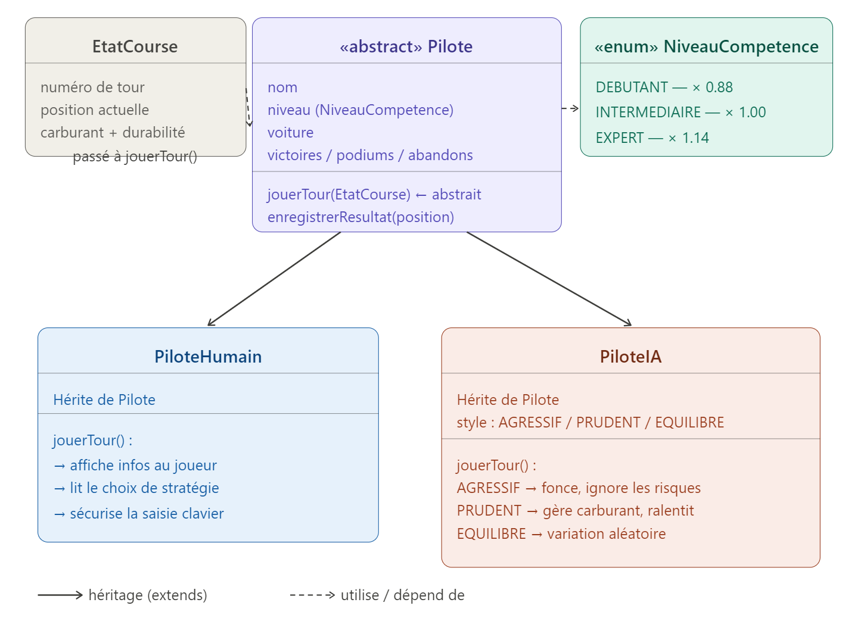

Partie 3 — Le Circuit
Vue d'ensemble
Le circuit est l'environnement dans lequel la course se déroule. C'est une classe en apparence simple, mais elle joue un rôle stratégique central : sa surface est le facteur qui rend certaines voitures bien meilleures que d'autres, et ses dimensions (longueur × nombre de tours) déterminent si le carburant va poser problème ou non.

L'enum TypeSurface
Comme pour le niveau de compétence, la surface est modélisée par un enum à trois valeurs : Asphalte, Terre et Mixte.
Chaque surface porte un modificateur de vitesse de base qui s'applique à toutes les voitures par défaut. L'asphalte est la référence neutre (×1.00), la terre ralentit tout le monde par défaut (×0.72), et le mixte est une valeur intermédiaire (×0.86). Mais attention — ce modificateur de base est ensuite remplacé ou ajusté par chaque type de voiture individuellement dans sa propre logique de calcul. La VoitureTerrrain ignore totalement le malus de la terre et applique au contraire un bonus.
La surface Mixte représente un circuit à moitié asphalté, à moitié en terre battue. Sa valeur est une moyenne pondérée des deux autres. Aucune voiture n'y est totalement à son avantage, ce qui en fait la surface la plus équilibrée pour une course.

La classe Circuit — attributs et rôle
Un circuit est défini par cinq informations :
Son nom et son pays sont purement informatifs — ils servent à l'affichage dans le menu de sélection. "Circuit de Monaco, France" est plus engageant que "circuit_1".
Le nombre de tours et la longueur par tour en kilomètres sont les données structurantes de la course. Leur produit donne la distance totale. Un circuit de 78 tours × 3.3 km = 257.4 km au total. Un circuit de 5 tours × 25 km = 125 km. Ce sont deux expériences très différentes : le premier est long et usant pour le carburant, le second est court mais chaque erreur coûte cher en temps.
Le type de surface est la donnée la plus stratégique. C'est elle qui va être passée à la méthode calculerVitesseEffective() de chaque voiture à chaque tour, déterminant ainsi qui va vite et qui ralentit.

La validation dans le constructeur
Le constructeur de Circuit doit rejeter les données incohérentes immédiatement, en lançant une CircuitInvalideException. On ne peut pas construire un circuit avec zéro tours, une longueur négative ou un nom vide. Cette vérification à la construction est bien plus robuste que de vérifier ces valeurs plus tard, éparpillées dans le code.
C'est aussi l'occasion d'utiliser une exception personnalisée — une contrainte technique du projet. La CircuitInvalideException hérite de Exception et peut transporter des informations supplémentaires comme le nom du champ qui pose problème.

Comment la surface influence concrètement la vitesse
C'est ici que les parties 1, 2 et 3 se connectent. À chaque tour de course, la classe Course demande à chaque voiture : "quelle est ta vitesse effective sur cette surface ?". La voiture calcule alors :
Vitesse effective = vitesse maximale × modificateur de surface × multiplicateur de compétence du pilote × modificateur de durabilité × modificateur de stratégie choisi ce tour
Le modificateur de surface est entièrement défini par le type de voiture. Une VoitureSport excelle sur asphalte (×1.15) et souffre énormément sur terre (×0.60). Une VoitureTerrrain fait exactement l'inverse. La VoitureElectrique est relativement neutre selon les surfaces mais souffre d'une autonomie limitée — son vrai problème n'est pas la surface mais le carburant (ou plutôt la batterie).
Résultat concret : une VoitureSport avec une vitesse maximale de 300 km/h tombe à 180 km/h sur un circuit en terre, alors qu'une VoitureTerrrain à 180 km/h de vitesse maximale y monte à 198 km/h. Le choix de la voiture selon le circuit est donc décisif.

Les circuits prédéfinis du catalogue
Pour le menu de sélection, il faut proposer plusieurs circuits avec des profils bien différents. Un bon catalogue offre au moins un circuit de chaque type de surface, avec des distances variées :
Un circuit urbain sur asphalte avec beaucoup de tours courts (type Monaco) favorise la voiture de sport et met en valeur la durabilité — les nombreux tours usent la mécanique.
Une piste désertique en terre avec peu de tours très longs favorise le tout-terrain et épuise le carburant rapidement sur chaque tour.
Un rallye mixte en montagne est la configuration la plus équilibrée, idéale pour un premier choix.
Un circuit autoroutier sur asphalte avec très peu de tours mais très longs épuise massivement le carburant — la voiture électrique y souffre particulièrement de son autonomie réduite, même si elle est rapide sur asphalte.

Récap visuel — surface × type de voiture
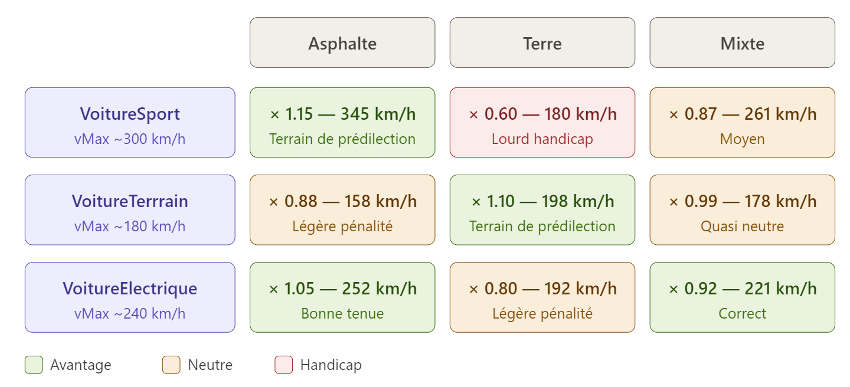
Ce tableau illustre pourquoi le choix de la voiture par rapport au circuit est l'enjeu stratégique principal du jeu. Sur asphalte, une VoitureSport à 300 km/h tombe quand même à 345 km/h (bonus), alors qu'une VoitureTerrrain plafonne à 158 km/h sur ce même circuit. Mais sur terre, les rôles s'inversent complètement — c'est le polymorphisme de calculerVitesseEffective() qui rend cela possible de façon propre et extensible.

